社區平面航照圖-新北市中和區德行里為例
第一步：首先於桌面上點擊二下並開啟Google Earth軟體
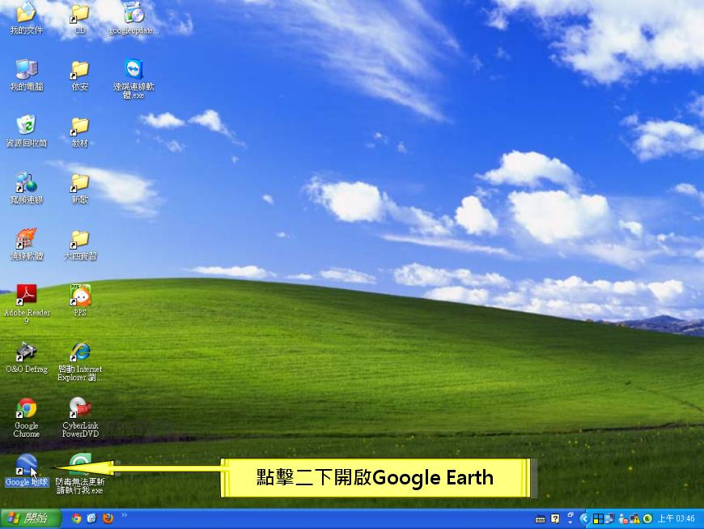
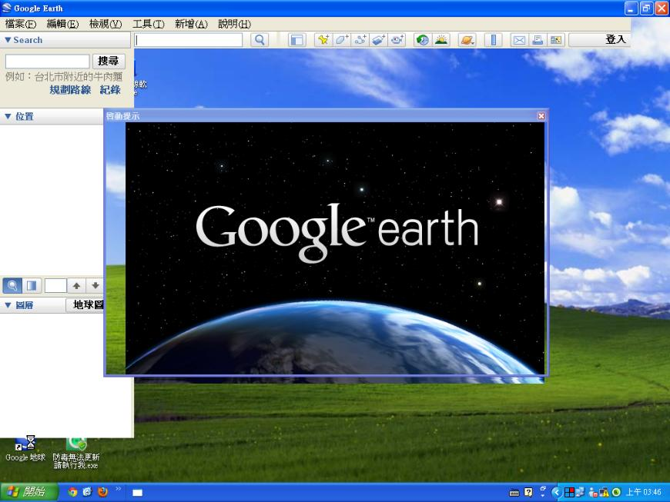

第二步：看完提示小幫手後，即可關閉開始使用程式。
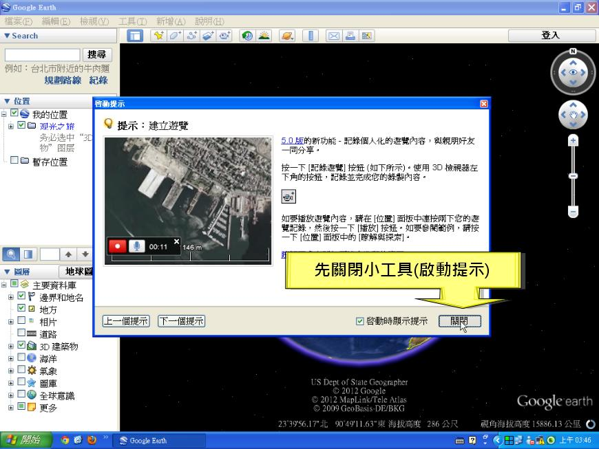
第三步： 在視窗左上角搜尋列輸入欲搜尋範圍:新北市中和區德行里。
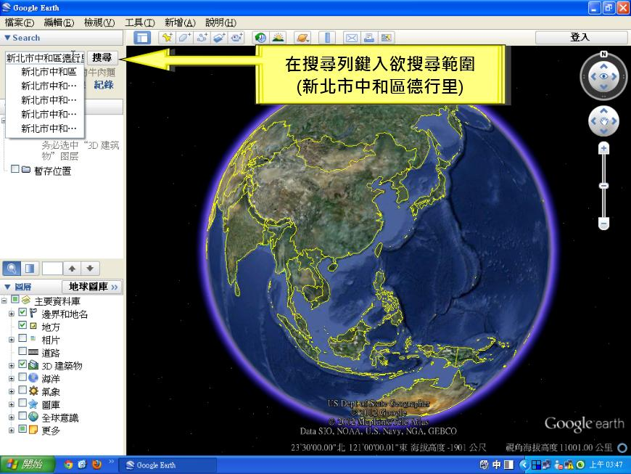

第四步：輸入完畢後即可按下搜尋鈕進行搜尋。
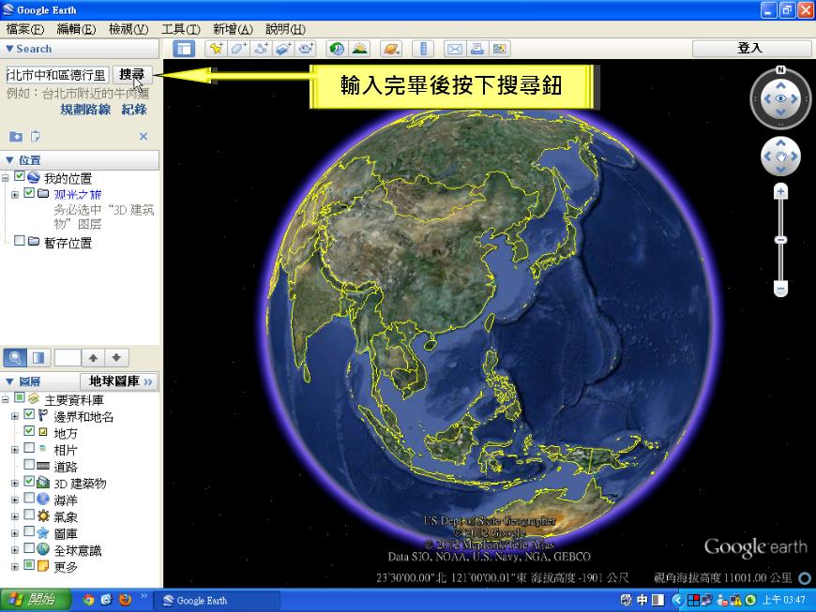
第五步：搜尋完成。
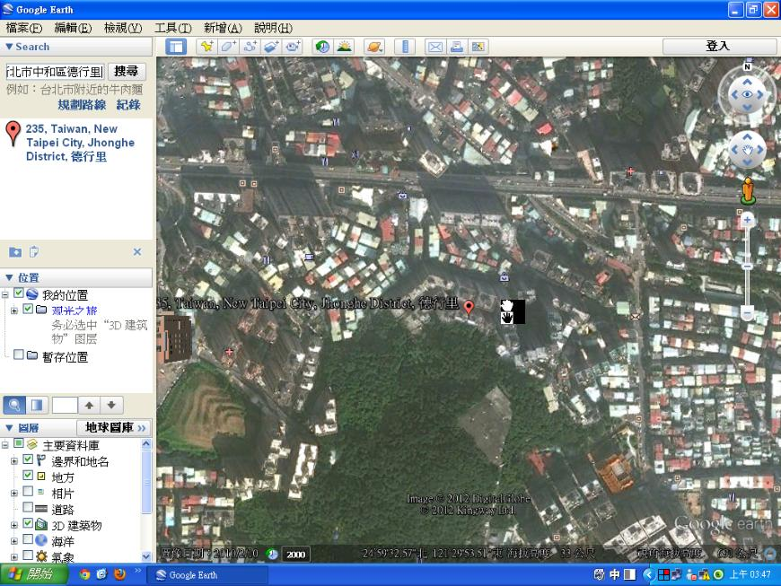

第六步：開啟道路圖層。
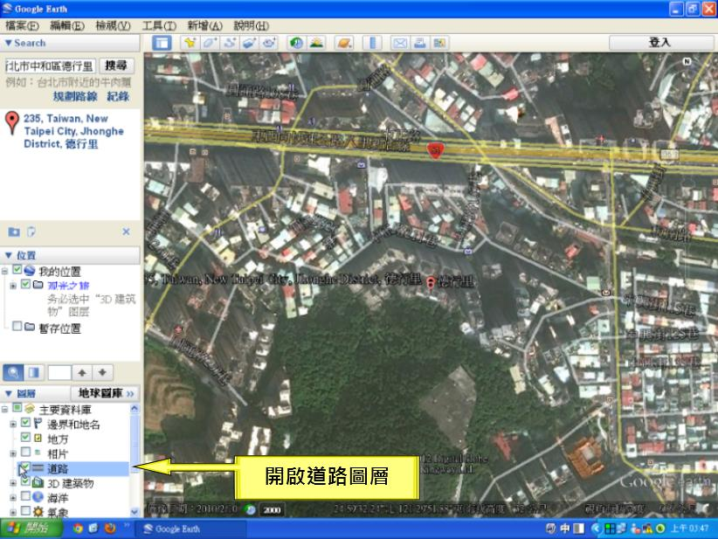
第七步：社區平面航照圖完整呈現。
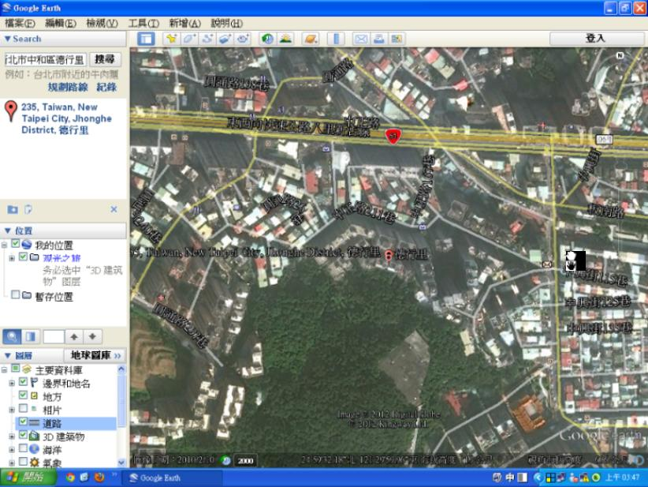

第八步：開始儲存檔案。
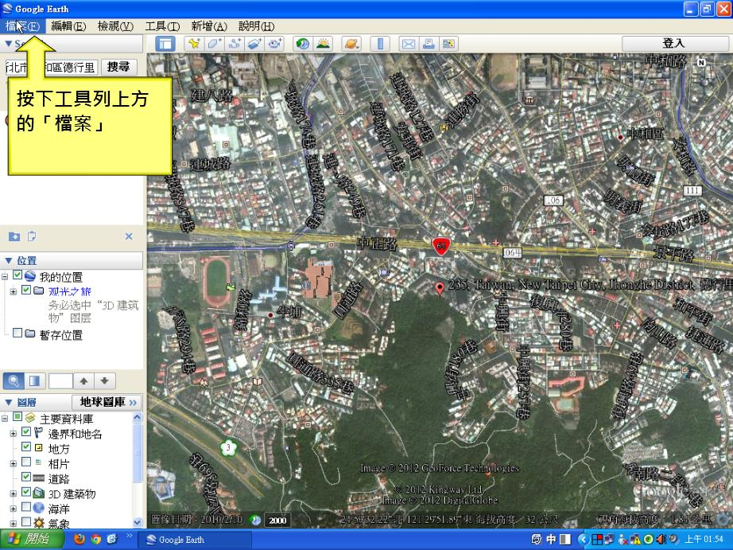
第九步： 儲存圖片在桌面上。
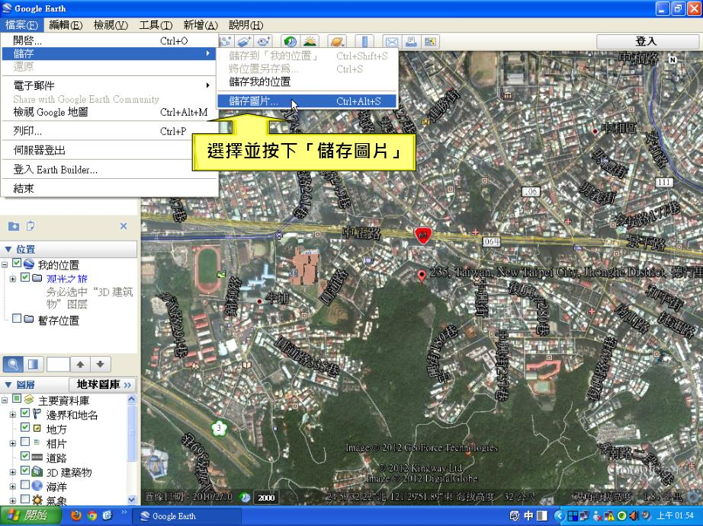

第十步：打上檔案名稱並儲存。
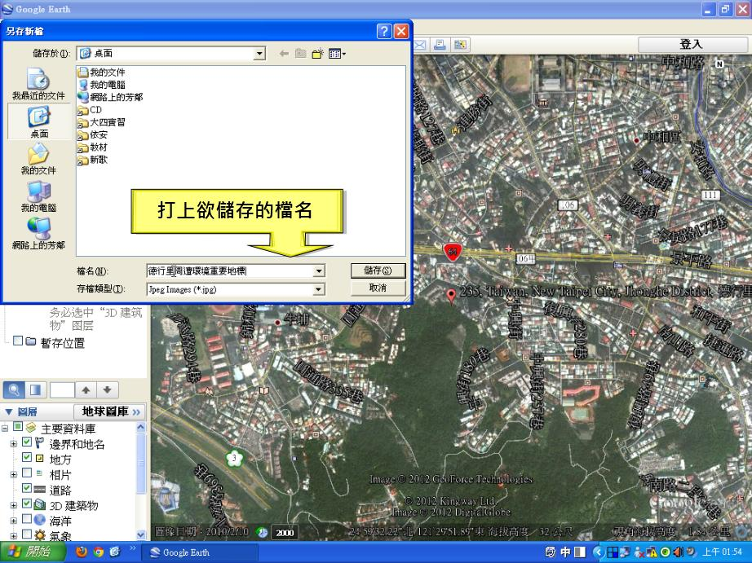
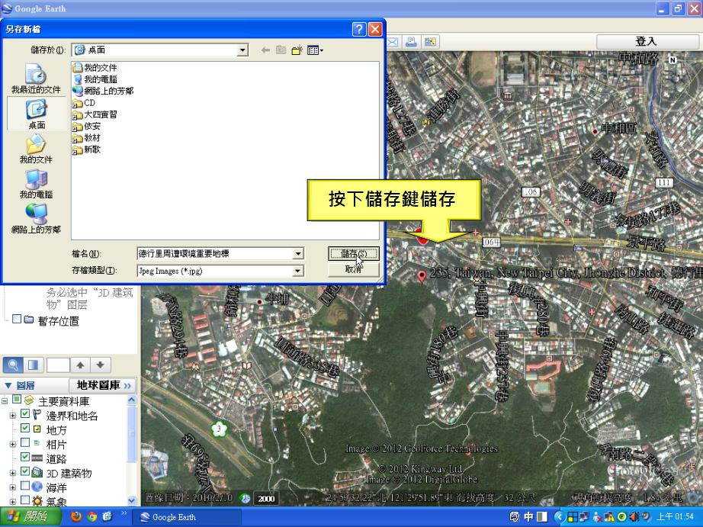

第十一步： 縮小視窗至桌面檢查。
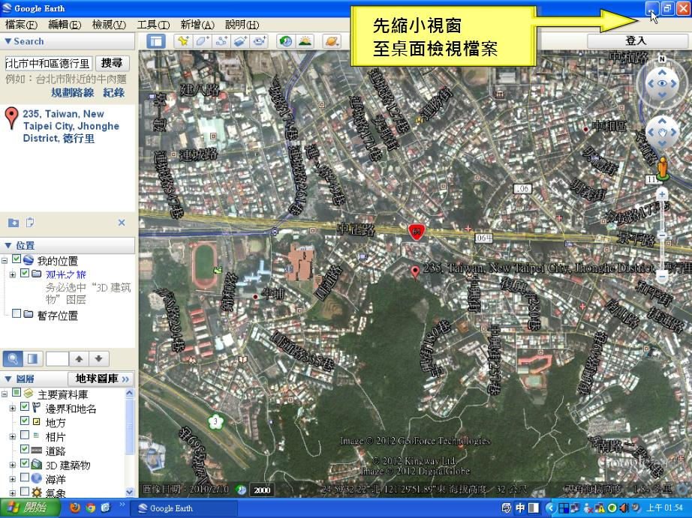
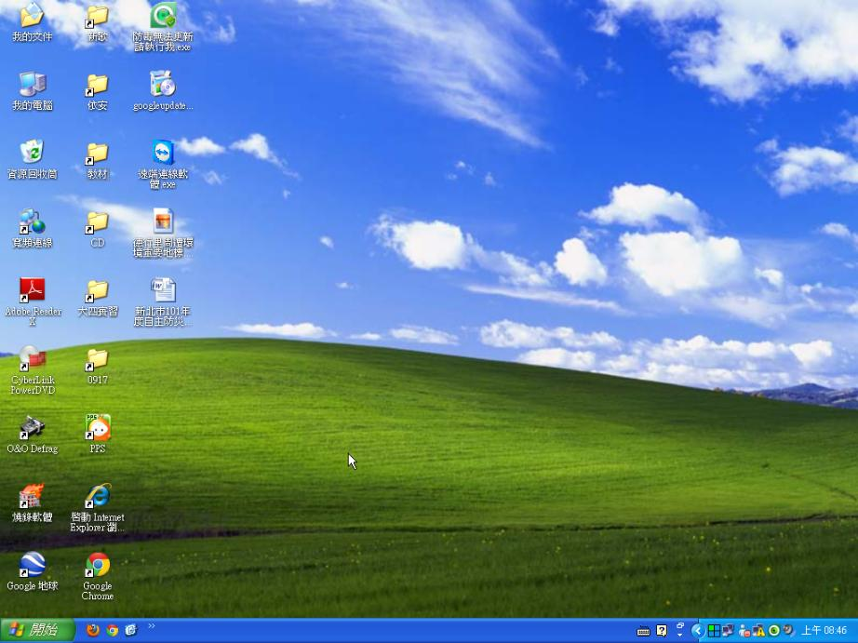

第十二步： 開啟world檔。
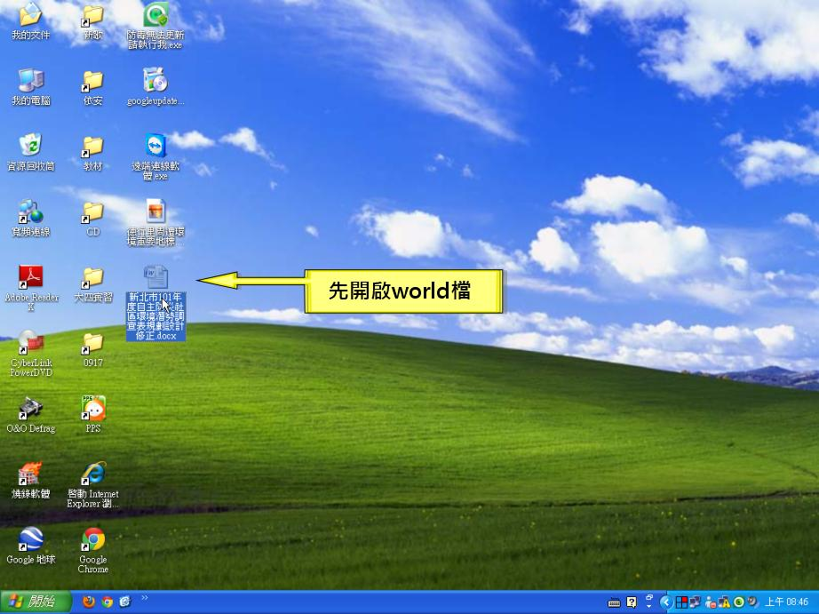
第十三步：移動至下方頁面。
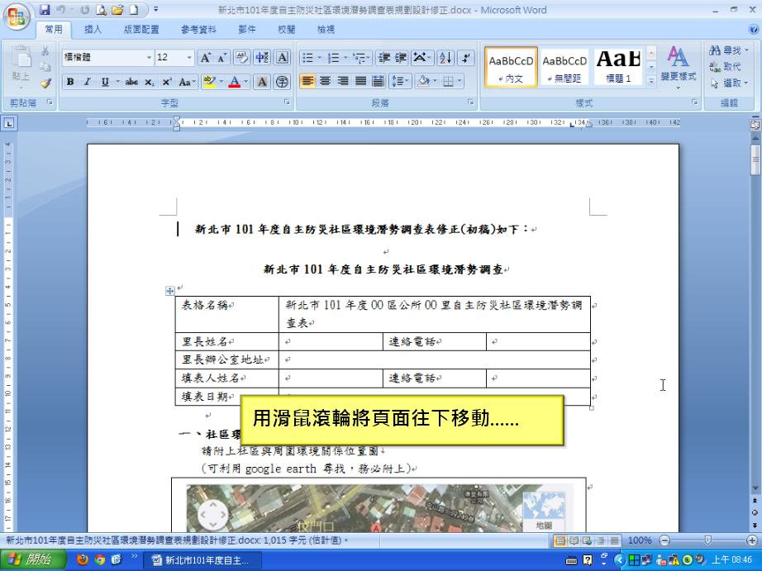

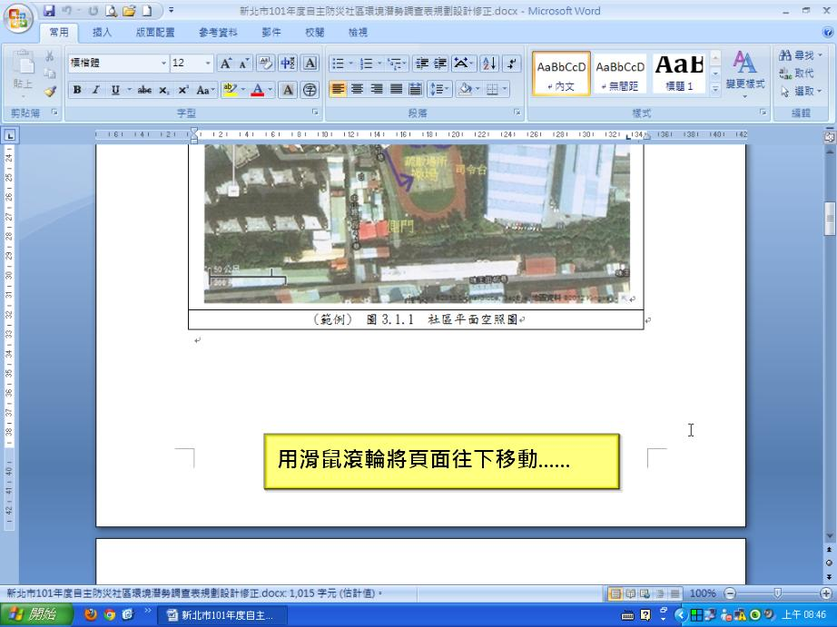
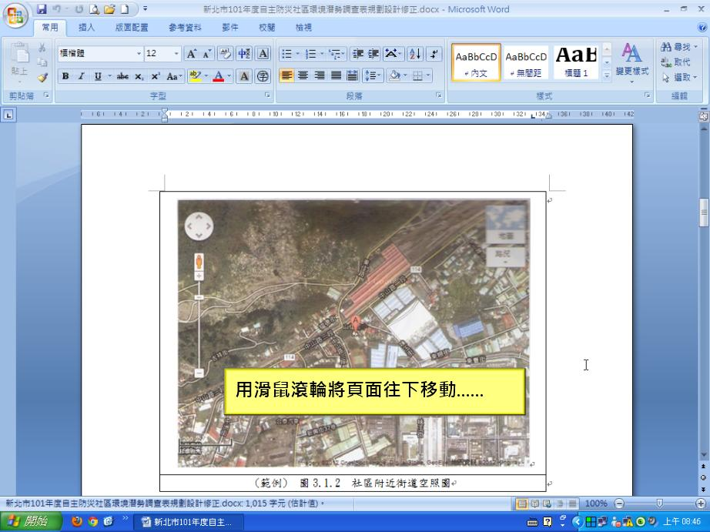

第十四步：點選圖片並按下滑鼠右鍵。
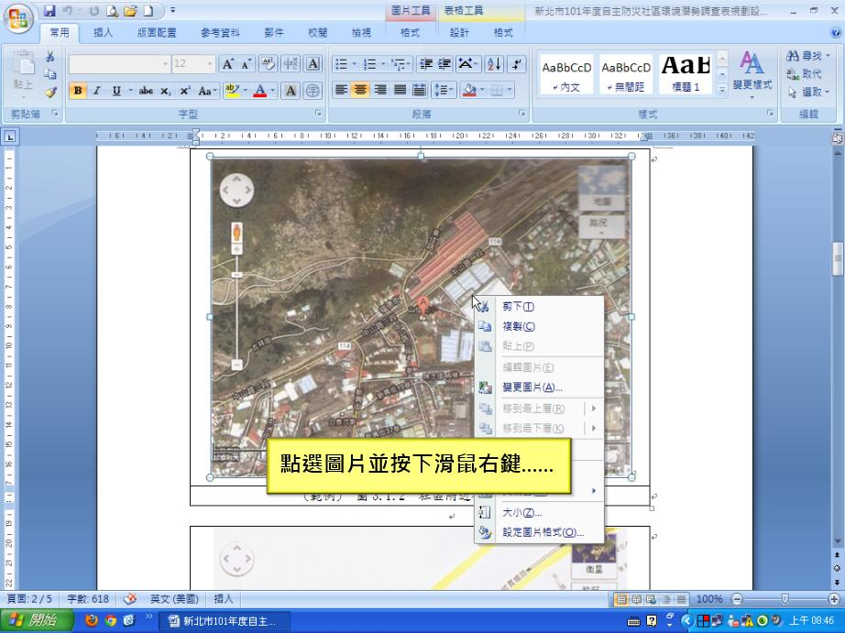
第十五步：選擇「變更圖片」。
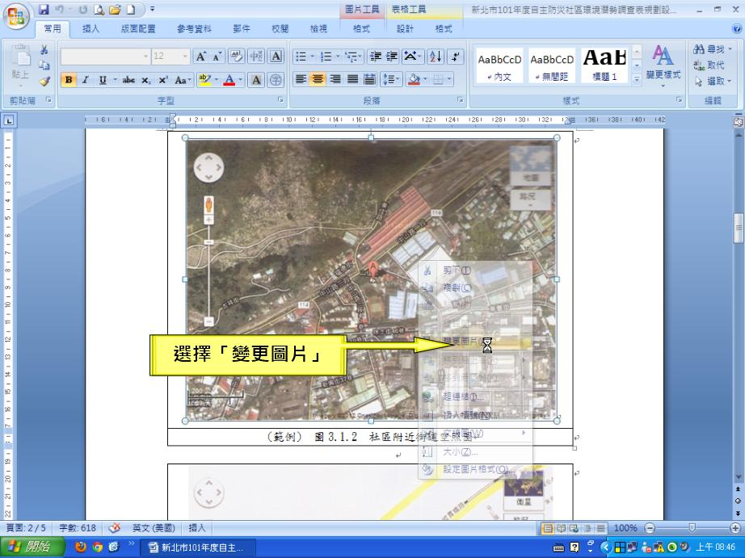

第十六步：
第十七步：選擇桌面上的檔案。
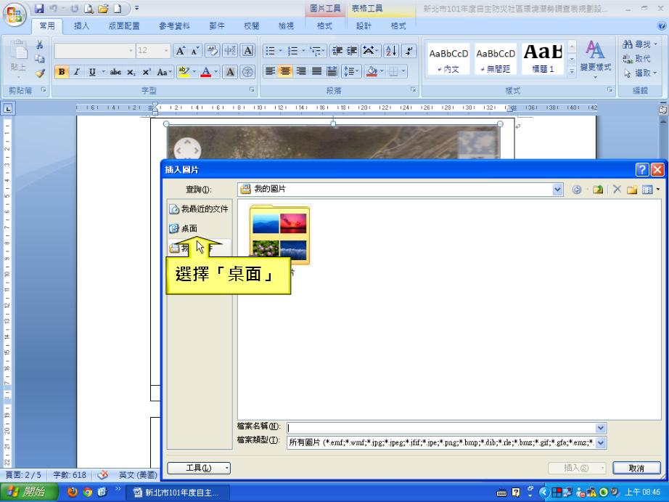

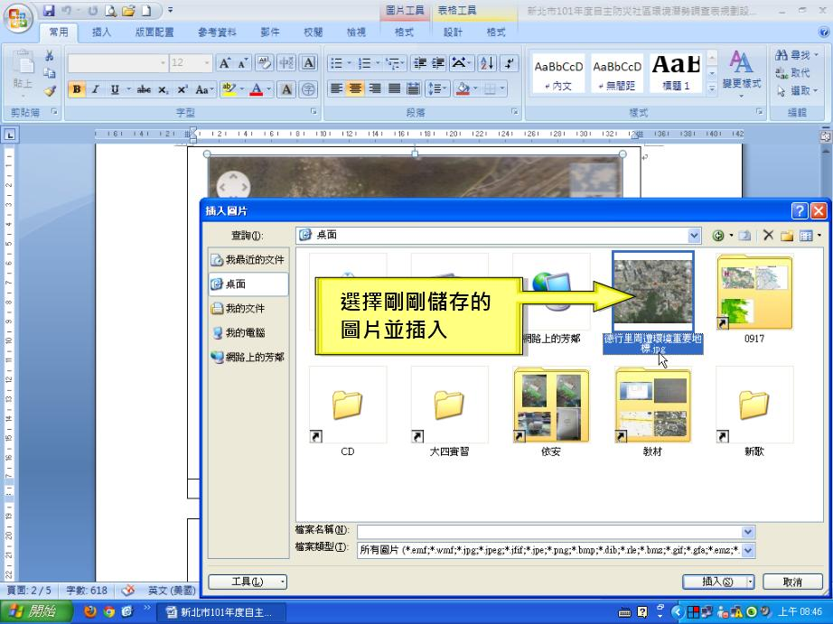
第十八步：選擇插入並完成。
